

Onderwijsplein 10 – 8930 Menen – 056/513578

[www.futurascholen.be/basisschoolonsdorp](http://www.futurascholen.be/basisschoolonsdorp)

**‘t schoolbabbeltje**

[carine@futurascholen.be](mailto:carine@futurascholen.be)



Beste ouders,

Beste vrienden en sympathisanten,

We naderen het einde van het jaar.

Het is ’s avonds vroeg donker, het wordt kouder,

… ’t Is bijna winter.

We zoeken binnen genegenheid en warmte op.

We blikken terug op een geslaagd grootouderforum.

De sponsorloop voor de warmste week was ook een succes.

We houden een bijkomende actie voor ‘de Warmste Week’ eveneens ten voordele van de voedselbank. We verkopen chips aan € 2 per zakje. De opbrengst is integraal voor de voedselbank.

Sinterklaas kwam op bezoek op woensdag, 4 december. We vierden zijn verjaardag met de kleuters en de leerlingen van de eerste graad in de feestzaal van de school.

De oudste leerlingen starten weldra met de toetsen.

Op dinsdag, 17 december nodigen we alle ouders uit op het oudercontact.

En daarna is het uitkijken naar de kerstvakantie, naar het gezellig samen zijn met familie en vrienden.

Ik wens jullie een zeer fijn eindejaar.

Carine Favoreel

Directeur

**Kalender**

|  |  |
| --- | --- |
| **dinsdag, 17 december 2019 vanaf 15 uur** | **rapport 2 - oudercontact** |
| **donderdag, 19 december 2019 – vanaf 9 uur** | **wenmoment kleuters** |
| **van zaterdag, 21 december 2019 tot en met zondag, 5 januari 2020** | **wintervakantie** |
| **maandag, 6 januari 2019** | **instap nieuwe peuters** |

**Verkoop van chips ten voordele van ‘de Warmste Week’ (voedselbank)**

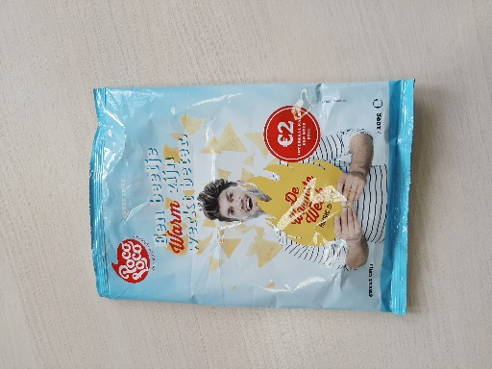We houden een bijkomende actie om nog extra geld in te zamelen voor de voedselbank.  
We verkopen zakjes chips van Poco Loco aan **€ 2 per zakje**.

Poco Loco sponsort de chips.

De opbrengst gaat integraal naar de voedselbank.

**Wie chips wenst te bestellen, brengt geld binnen op het secretariaat en de chips worden onmiddellijk meegegeven.**

**Op het oudercontact kan u zelf chips kopen in de klas van uw kind.**

**Sinterklaas op bezoek – woensdag, 5 december 2018**

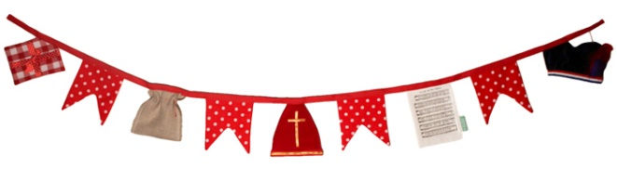

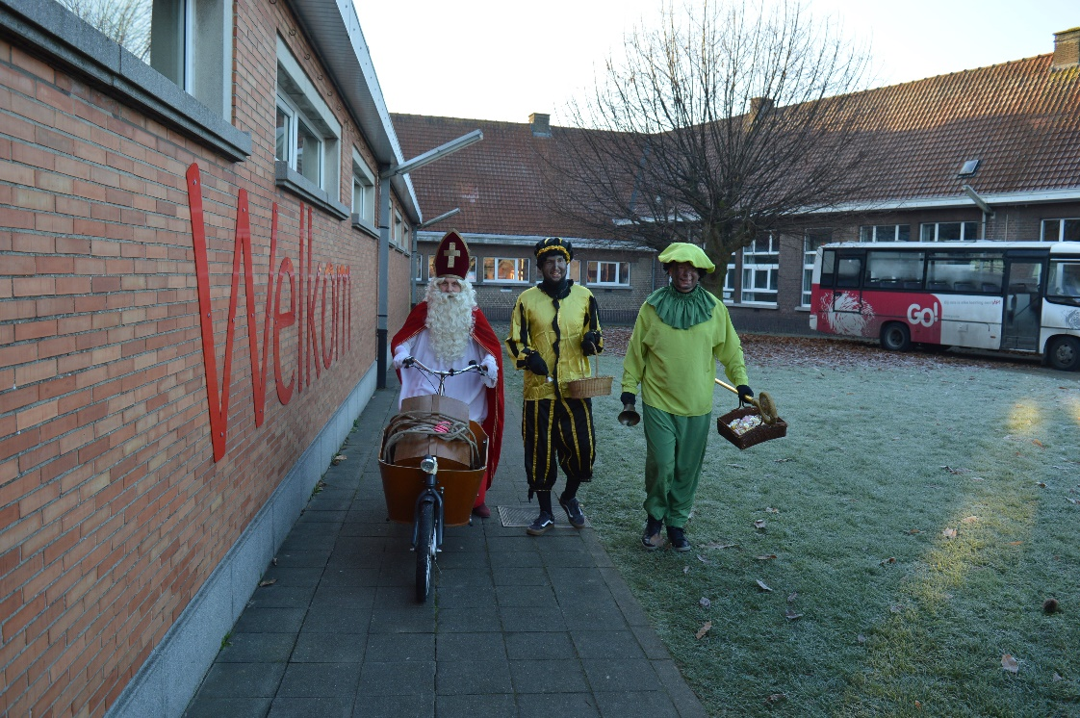

Op **woensdag, 4 december** vierden we de verjaardag van sinterklaas.

Het paard van sinterklaas was ziek en sinterklaas en de zwarte pieten moesten de trein nemen naar Menen.

Sinterklaas mocht de bakfiets van juf Charlot lenen om van het station naar de school te rijden. De pieten liepen mee.

In de bakfiets zat een kist met heel wat lekkers.

Voor elke klas hadden de pieten ’s nachts al cadeautjes gebracht.

We brengen een uitgebreide reportage op onze website.

**Sponsorloop ten voordele van ‘de Warmste Week’ (voedselbank)**

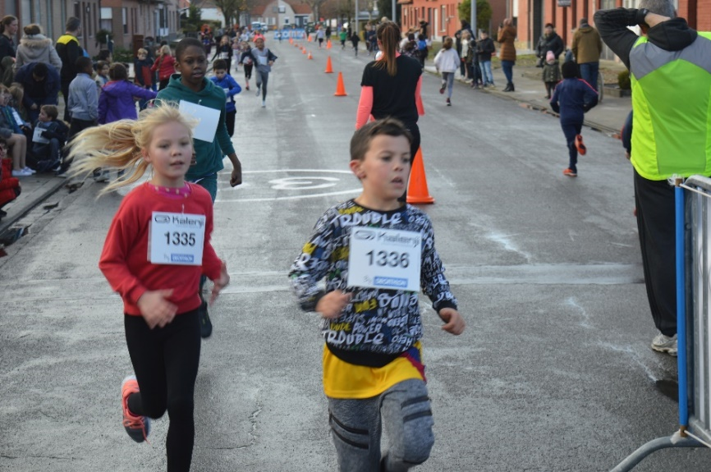

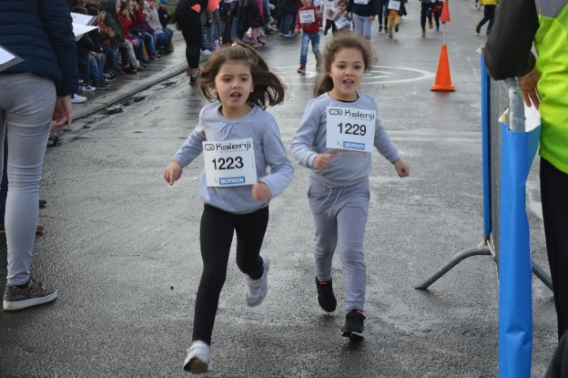Op **vrijdag, 29 november** hebben heel wat leerlingen deelgenomen aan de sponsorloop ten voordele van de voedselbank.

De sponsorloop bracht

€ 939 op.

Dankjewel!

**Rapport 2 – oudercontact – dinsdag, 17 december**



**Einde van de lessen op dinsdag, 17 december om 15 uur**

**Bus - regeling zoals op vrijdag - opvang - tot 17 uur.**

We nodigen u graag uit op het oudercontact op **dinsdag, 17 december van 15.00 tot 18.00**

in de klas van uw kind.

Om organisatorische redenen **stoppen** we **met de lessen uitzonderlijk om 15 uur.**

We vragen u om de onderstaande strook in te vullen en terug mee te geven met uw kind, **ten laatste op donderdag, 12 december.**

U kan het rapport van de leerling en de vorderingen van uw kleuter bespreken in de klas van uw kind.



**Gelieve deze strook aan te vullen en mee te geven met uw kind ten laatste op donderdag, 12 december.**

[](http://www.sclera.be/index.php?page=pictos&sort=cat&cat=24&picto=3025)

**Oudercontact – rapportavond**

**dinsdag, 17 december 2019**

De ouders van ……………………………………………………………………… (naam van uw kind)

* **zullen aanwezig zijn** op het oudercontact van dinsdag, 17 december en wensen een gesprek bij voorkeur tussen
  + 15.00 – 16.00
  + 16.00 – 17.00
  + 17.00 – 18.00
* wensen een gesprek met de directeur
* **zullen niet aanwezig** zijn op het oudercontact met als **reden:**

___________________________________________________________________



**Bestelling koeken en wijn**

**Naam van de leerling: ______________________________________________________________**

**Datum van bestelling: ______________________ 2019**

________ X een doos frangipanetaartjes = ______X € 6 = € _____________

________ X een doos confituurkoekjes = ______X € 6 = € _____________

________ X een doos artisanale wafels = ______X € 6 = € _____________

________ X een doos gevulde wafels = ______X € 6 = € _____________

________ X een doos boterwafels = ______X € 6 = € _____________

________ X een assortiment snack = ______X **€ 7** = € _____________

________ X een assortiment koffie = ______X **€ 7** = € _____________

________ X doos brownies = ______X **€ 7** = € _____________

________ X **een fles CAVA Diagonal** = ______X **€ 9** = € _____________

________ X een fles **witte wijn** = ______X **€ 7** = € _____________

***Viura Chardonnay***

________ X een fles **rozé wijn** = ______X **€ 7** = € _____________

***Granache Cabernet***

________ X een fles **rode wijn**  = ______X **€ 7** = € _____________

***Temperanillo Cabernet Sauvignon***___________

--------------------------------------------------------------------------------------------------------------------------------------

**Totaal te betalen: € _______________**

**Korting per 6 flessen CAVA** (_______ X € 4) **€ _______________**

**Korting per 6 flessen wijn** (_______ X € 2) **€ _______________**

**Totaal te betalen bij bestelling: € ________________**

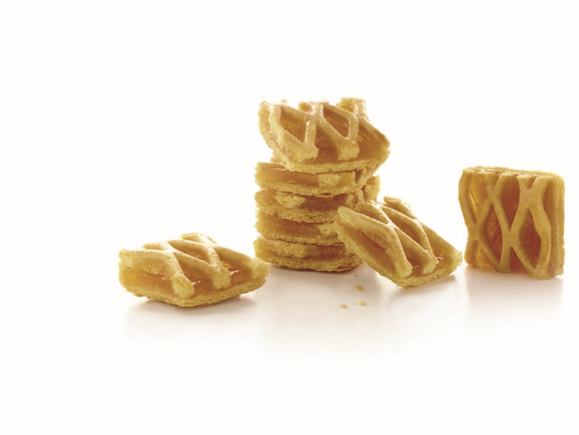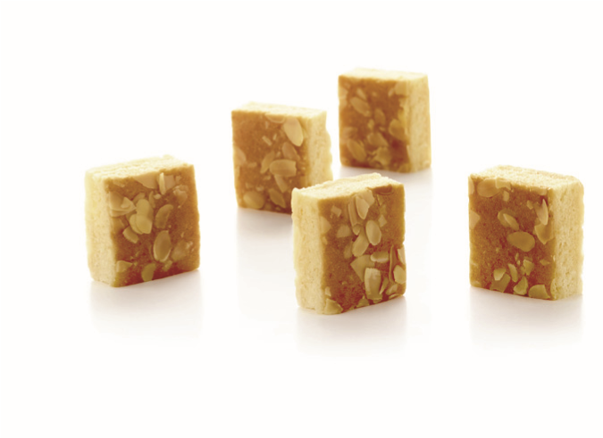

**€ 6**

**€ 6**

**€ 6**

frangipanetaartjes confituurkoekjes boterwafels

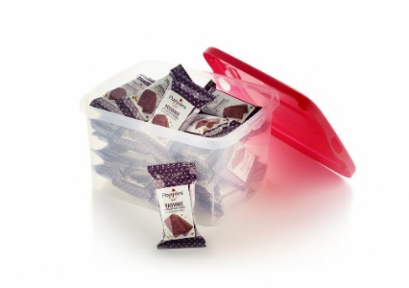

**€ 7**

**€ 6**

**€ 6**

artisanale wafels gevulde wafels

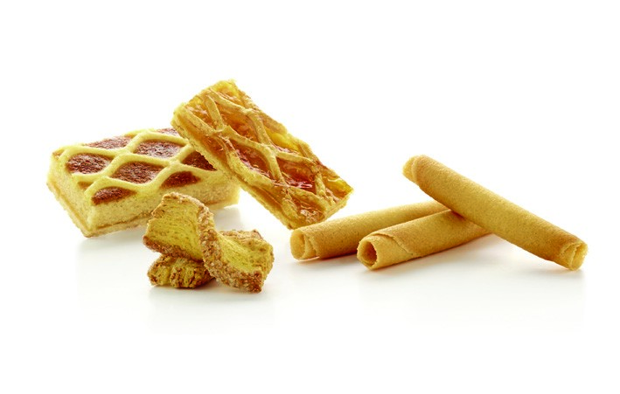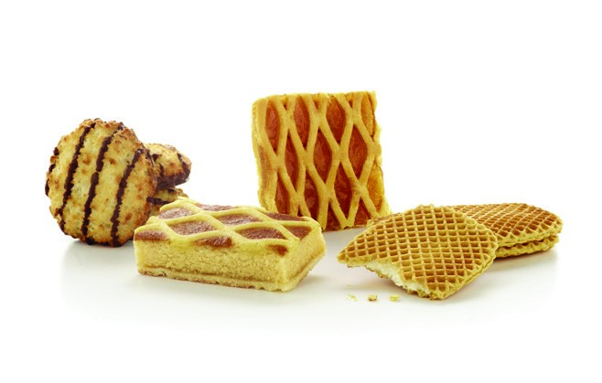

**€ 7**

**€ 7**

assortiment snacks assortiment koffie

**6 flessen voor € 50**

**€ 9 per fles**



Cava Diagonal is een schuimwijn met een leuke, moderne presentatie.

Deze Cava wordt heel vaak geserveerd in restaurants en is niet te koop in de detailhandel.

De Cava heeft een lichtgele kleur met een fijne pareling.

De Cava is heerlijk als aperitief, bij lichte hapjes of bij schaaldieren.

De Cava wordt jong gedronken.

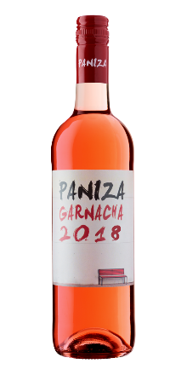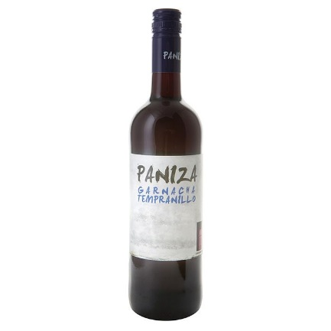**We verkopen 3 soorten Spaanse wijnen**



**€ 7 per fles**

**6 flessen voor € 40**